## Modul 3 – Lernen mit Smartphone und Co.

### Einführung

Wie eingangs dargelegt, vereinigt das moderne Handy eine immense Bandbreite an Funktionen in sich.

1. Mit einem Smartphone lassen sich fast alle Lernaktivitäten unterstützen, die auch sonst im Internet und mit digitalen Werkzeugen möglich sind:
   1. Informationsrecherche,
   2. die Bearbeitung und Verwaltung sowie das Üben von Wissen,
   3. die Kommunikation und Zusammenarbeit mit anderen und nicht zuletzt auch
   4. die Erstellung und Veröffentlichung von eigenen Arbeitsergebnissen.
2. Hinzu kommen die ungezählten Zusatzfunktionen und -programme (*Apps*), vom Schrittzähler bis zur Sternenkarte, von der Blattbestimmung bis zum Mathetraining.
3. Eine besondere Rolle spielen außerdem die Funktionen für Fotos, Video- und Tonaufnahmen.

Angesichts dieser Vielfalt ist ein umfassender Überblick darüber, wie Smartphones & Co. für das Lernen genutzt werden können, nicht mehr möglich. Die Einsatzmöglichkeiten sind prinzipiell so vielfältig wie das Lernen selbst. Entsprechend kann (und sollte) auch immer das Lernen Ausgangspunkt der pädagogischen Überlegungen sein. Nicht „*Was kann ich mit dem Smartphone machen?*“ lautet die Ausgangsfrage, sondern *„(Wozu) Kann mir das Smartphone bei meinem Lernziel nützlich sein?*“

Aufgeregte Debatten der letzten Jahre haben in Smartphone und Internet aus pädagogischer Sicht häufig die „dunkle Seite“ hervorgehoben. Es ist nicht anzuzweifeln, dass Gefahren und Probleme existieren, wie sie in den vorangegangenen Unterrichtseinheiten auch behandelt worden sind. Auch exzessive Nutzung (in den Medien bisweilen leichtfertig als „Onlinesucht“ oder „Computerspielsucht“ bezeichnet, aber keineswegs gleichzusetzen) ist ein reales Problem, das der gesellschaftlichen Debatte und der pädagogischen Auseinandersetzung bedarf. **In der Diskussion darf aber nicht aus den Augen verloren werden, dass der digitale Alltag von Jugendlichen nicht von einer problematischen, sondern von einer pragmatischen Nutzung geprägt ist.** Zwar nutzen Jugendliche Smartphone & Co. mit großer Selbstverständlichkeit für alles Mögliche, also auch für das Lernen. Allerdings droht die Gefahr, dass aus einer einseitigen Wahrnehmung der Technologie irgendwo zwischen „problematisch“, „Spielkram“ und „Handyverbot“ eine sich selbst erfüllende Prophezeiung wird. Zugespitzt: Wenn die Erwachsenenwelt Smartphones vor allem als Störfaktor thematisiert, werden auch die Jugendlichen die Potentiale für das Lernen nicht in den Vordergrund stellen.

Dabei sind die Potentiale enorm. Häufig werden als Argumente für das Lernen mit digitaler Unterstützung zuvorderst externe Gründe angeführt. Dazu gehört das Argument, dass der Umgang mit digitalen Technologien im Rest der Welt und vor allem im Berufsleben selbstverständlich ist und daher auch die Schule darauf vorbereiten muss. Oder es wird angeführt, dass Schüler_innen durch das Lernen mit digitalen Medien wie Smartphones motivierter lernen. Für diese Sichtweisen gibt es gute Begründungen.

Ein weiterer Grund gerät aber häufig in den Hintergrund, sollte aber gerade in pädagogischen Diskursen nicht aus dem Blick geraten: Die neuen Möglichkeiten der digitalen Inhalte, Formen und Werkzeuge passen besser als die traditionellen Medien zu den Ansprüchen, die an modernes Lernen gestellt werden:

* Sie ermöglichen eine starke Individualisierung sowohl der Inhalte wie auch der Lernwege.
* Sie unterstützen sowohl das individuelle Lernen als auch den Austausch und die Zusammenarbeit mit anderen Lernenden.
* Sie unterstützen unterschiedliche Lernstile hinsichtlich z.B. der Darstellung von Inhalten, der Reihenfolge von Lernschritten oder des Tempos beim Lernen.
* Sie ermöglichen Lernen als Aneignung oder als Konstruktion von Wissen, indem sie dem Lernenden eine aktive Auseinandersetzung mit Informationen ermöglichen.
* Sie passen gut zum projektorientierten oder problembasierten Arbeiten, weil sie nicht nur unbegrenzten Zugang zu Informationen, sondern auch die Möglichkeiten zum eigenen Erstellen von Ergebnissen bieten.

Das alles bedeutet nicht, dass digitale Medien immer und überall zum Einsatz kommen müssen. Sie erweitern aber den Spielraum der Lehrenden und besonders der Lehrer_innen erheblich.

Smartphones können dabei eine zentrale Rolle spielen, weil sie ständig und immer dabei sind, also als stetiger Begleiter beim Lernen eingesetzt werden können. Auch ihre vielfältigen Möglichkeiten (siehe oben) können das Lernen unterstützen.

### Ziel

Vor dem skizzierten Hintergrund geht es in den Unterrichtseinheiten dieses Moduls zunächst darum, sich die Möglichkeiten des Lernens mit Smartphone & Co. bewusst zu machen. Diese werden häufig schon pragmatisch genutzt, ohne dass Jugendliche dafür unbedingt den Begriff „Lernen“ nutzen würden.

Im Anschluss daran werden exemplarisch zwei Unterrichtseinheiten vorgeschlagen, die das Smartphone für ein Schulprojekt einsetzen, in dem das erarbeitete Wissen in Form einer „Geheimen Ausstellung“ im Schulgebäude verbreitet wird. Das Smartphone ist dabei sowohl Gegenstand der Auseinandersetzung („Wie kann mich das Smartphone beim Lernen unterstützen?“) als auch das Medium, mit dem die Nachrichten verbreitet werden.

Durch die Umwandlung mittels QR-Codes zwischen digitalen und analogen Formen werden die unterschiedlichen Ebenen miteinander verbunden, zwischen denen sich das Lernen mit Smartphones & Co bewegt:

* Verbindung von Alltagswelt und Lernraum
* Verbindung von digitalem und physischen Raum
* Verbindung von allgegenwärtiger Verfügbarkeit und Nutzung in der konkreten Situationen
* Verbindung von Form und Inhalt

Selbst wenn diese theoretischen Überlegungen beim Lernen in den Hintergrund treten, so werden sie doch über das eigene Handeln erfahrbar gemacht.

### Zeitbedarf

Für das Modul sind insgesamt 135 Minuten vorgesehen, die sich z.B. in 45 und 90 Minuten, ggf. auch in drei mal 45 Minuten aufteilen lassen. Der Schwerpunkt liegt auf einer praktischen Arbeit, die mit einem theoretischen Modul vorbereitet wird.

Als fakultative Ergänzung lässt sich die in UE3-d beschriebene Rallye für Schüler jenseits des Projektes entwickeln. Dafür sind mind. 45 Minuten zusätzlich notwendig. Außerdem ist die Auswertung und Siegerehrung zu einem späteren Zeitpunkt zu planen und vorzubereiten.

### Unterrichtseinheiten des Moduls

|  |  |  |  |
| --- | --- | --- | --- |
| UE3-a | „Was unterscheidet ein Handy vom Smartphone?“ – Einstieg | nur falls Modul 1 und/oder 2 nicht durchgeführt wurden | ca. 10 Min. zusätzlich |
| UE3-b | Wie kann das Smartphone mich beim Lernen unterstützen? | ca. 45 Min. |  |
| UE3-c | „Geheime Ausstellung“ mit QR-Codes | ca. 90 Min. |  |
| UE3-d | QR-Code-Rallye | fakultative Ergänzung | ca. 45 Min. zusätzlich |
|  | *zusammen* | *ca. 135 Min.* | *Ca. 180 – 190 Min.* |

|  |  |  |  |
| --- | --- | --- | --- |
| UE3-a – Was unterscheidet ein Handy vom Smartphone? – Einstieg (ca. 10 Min. – nur falls Modul 1 und 2 nicht durchgeführt wurden) | |  |  |
| Aufgabe | In einem Unterrichtsgespräch werden die Begriffe und die Nutzungsarten von Handy und Smartphone eingeführt. | | | |
| Lernziel | Die Schüler_innen erkennen den Wandel vom mobilen Telefon (Handy) zum allgegenwärtigen Computer mit vielfältigen Funktionen und Nutzungsmöglichkeiten (Smartphone). | | | |
| Ablauf | Die Lehrer_in führt in einem Unterrichtsgespräch die Begriffe „Handy“ und „Smartphone“ ein. Die Ergebnisse können an Tafel / Whiteboard visualisiert werden. Leitende Fragen können dafür sein:   * Wer von euch hat ein Handy? * Wer hat ein Smartphone? * Was ist für euch der Unterschied zwischen einem Handy und einem Smartphone? * Wer nutzt Internet über Mobilfunk? * Wofür nutzt Ihr euer Handy / Smartphone? | | | |
| Hinweise | Für die Lehrer_in dient diese UE auch dazu, sich einen Überblick über die vorhandenen Geräte und die Nutzungsarten zu verschaffen.  Zusätzlich kann bei Bedarf – und mit zusätzlichem Zeitaufwand – in dieser Einheit auch das Vorwissen erweitert werden, indem zentrale Fachbegriffe (vgl. Materialblatt_HADNY_01) gesammelt und erklärt werden. | | | |
| Materialien | * Tafel / Whiteboard * Bei Bedarf Materialblatt_HANDY_01 | | | |
| UE3-b – Wie kann das Smartphone mich beim Lernen unterstützen? (ca. 45 Minuten) | |  |  |
| Aufgabe | Erstellung einer Sammlung von Möglichkeiten, wie das Smartphone für das Lernen genutzt werden kann | | | |
| Lernziel | Verdeutlichung der Möglichkeiten, das Smartphone gezielt zu Lernzwecken einzusetzen | | | |
| Ablauf | Einstieg und Aufgabenbeschreibung (ca. 5 Min.) In einem kurzen Einstieg wird verdeutlicht, dass ein Smartphone nicht nur zur Kommunikation oder zum Spielen genutzt werden kann, sondern auch beim Lernen unterstützen kann. Im besten Fall kann man dabei auf die Antworten der Schüler_innen aus der UE1-b bzw. UE3-a aufbauen.  Anschließend wird die Aufgabenstellung für eine Gruppenarbeit vorgestellt. Dabei sollte darauf geachtet werden, dass die drei Bereiche für Beispiele und die Vorgaben zur Form gut verstanden werden. Gruppenarbeit (ca. 15 Min.) In Gruppen zu ca. drei Schüler_innen soll die folgende Frage bearbeitet werden:  Wie kann das Smartphone mich beim Lernen unterstützen? Findet jeweils ein Beispiel aus den Bereichen 1. Unterricht / Klassenraum, 2. Ausflug / Fachraum, 3. Schulhof / Schulweg.  Die Vorgaben zur Form lauten:   * Es muss nicht unbedingt ein Beispiel sein, das es schon gibt. Auch Sachen, die Euch neu einfallen, die Ihr aber noch nicht ausprobiert habt, kommen in Frage. * Denkt daran, dass „Lernen“ nicht nur im Unterricht geschieht, sondern überall im Leben. Man lernt nicht nur aus Schulbüchern oder von Lehrer_innen. * Die Beispiele sollen in ganzen Sätzen formuliert sein. Eine Antwort kann aus zwei oder drei Sätzen bestehen – aber nicht mehr als vier Zeilen.   Als Arbeitsblatt_HANDY_10 ist ein Entwurf beigefügt. Die Beantwortung kann auf Papier oder digital erfolgen (siehe Hinweis unten). Auswertung (ca. 25 Min.) In der Auswertungsphase werden die Ergebnisse von den Gruppen in der Klasse kurz und knapp vorgestellt. Besonders sollte darauf geachtet werden, dass die vorgegebe Form eingehalten wurde. Redundante Beispiele stellen kein Problem dar. | | | |
|  | Erweiterung für Fortgeschrittene I: Mehr Beispiele Je nach Zeit und Arbeitsklima können auch mehr als drei Beispiele pro Gruppe erarbeitet werden. Erweiterung für Fortgeschrittene II: vier Kategorien Falls deutlich mehr Zeit zur Verfügung steht und die Schüler_innen erfahren im selbständigen Arbeiten sind, kann die Aufgabe komplexer gestaltet werden. Die Aufgabe kann dann um folgende Erweiterung ergänzt werden:  Achtet darauf, dass je ein Beispiel für die vier folgenden Kategorien dabei ist:   * Informationsrecherche * Üben, Bearbeitung und Verwaltung von Wissen * Kommunikation und Zusammenarbeit mit Anderen * Erstellung und Veröffentlichung von eigenen Ergebnissen | | | |
| Hinweise | Die erarbeiteten Ergebnisse werden als Grundlage für die folgende UE3-c genutzt. Deswegen ist es wichtig, dass die Fragen in der vorgeschlagenen Art und Weise beantwortet und die Vorgaben zu Form und Länge beachtet werden.  Für die Weiterverarbeitung der Texte in der folgenden Unterrichtseinheit ist es sehr hilfreich, wenn die Texte in digitaler Form vorliegen. Für eine gemeinsame Textsammlung bietet sich die Nutzung eines *Etherpads* oder *Google Docs* an, die im parallel verfügbaren Materialpaket Werkzeugkasten kollaboratives Lernen im Internet vorgestellt wird. Die digitale Erfassung kann schon in der Gruppenarbeit erfolgen, wenn ausreichend Computer zur Verfügung stehen. | | | |
| Materialien | * Arbeitsblatt_HANDY_10 – Aufgabenstellung für Gruppenarbeit * **Werkzeugkasten kollaboratives Lernen im Internet** * ggf. Computer mit Internetzugang zur digitalen Sammlung der Antworten | | | |

|  |  |  |  |
| --- | --- | --- | --- |
| UE3-c – Geheime Ausstellung mit QR-Codes (ca. 90 Minuten) | |  |  |
| Aufgabe | Gestaltung und Durchführung einer „Geheimen Ausstellung“ und / oder QR-Code-Rallye über das Lernen mit Smartphones in der Schule | | | |
| Lernziel | Die allgemeinen Möglichkeiten zur Nutzung von Smartphone & Co. für das Lernen werden mit dem eigenen, konkreten Alltag verknüpft. Sowohl die Schule als Lebensraum, als auch das Lernen als individueller Prozess werden differenzierter und als gestaltbar wahrgenommen. | | | |
| Ablauf | *Hinweis vorab: Materialblatt_HANDY_11 gibt eine Einführung in die Funktionsweise und Erstellung von QR-Codes.*  Für diese Unterrichtseinheiten werden zwei Varianten vorgeschlagen. Das Thema ist für beide Varianten gleich:  **Wo** kann das Smartphone mich **wie** beim Lernen unterstützen?  In der Basisvariante „Geheime Ausstellung“ werden QR-Codes „nur“ zur Verbreitung von Informationen genutzt. QR-Codes mit kurzen Informationen werden auf dem Schulgelände verteilt und können von allen interessierten Mitgliedern der Schulgemeinschaft erkundet werden. Das Vorgehen wird im Folgenden aufgeteilt auf sechs Schritte beschrieben.  Die erweiterte Variante „QR-Code-Rallye“ ergänzt dieses Vorhaben um eine aktivierende Wettbewerbskomponente für weitere Mitglieder der Schulgemeinschaft. Das Vorgehen ist in UE-3d beschrieben. 1. Vorbereitung (ca. 5 Min.) Zu Beginn werden die erstellten Aussagen nach dem Zufallsprinzip auf Arbeitsgruppen mit je ca. drei Schüler_innen verteilt. (Es können auch die Arbeitsgruppen aus UE3-b mit den von ihnen selbst erarbeiten Beispielen beibehalten werden.)  Die Anzahl der Aussagen insgesamt ist relativ flexibel. Eine gute Größenordnung bilden ein bis zwei Aussagen pro Schüler_in, also insg. ca. 30 bis 50 Aussagen. Die Aussagen müssen nicht trennscharf voneinander sein und können sich sogar stark ähneln. | | | |
|  | 2. Nachrichten vorbereiten (ca. 20 Min.) Jeder QR-Code soll eine kurze Nachricht enthalten, die mit einem Smartphone entschlüsselt werden kann. Dafür braucht es zunächst eine Reihe von Nachrichten. Die Grundlagen dafür wurden in der vorherigen Unterrichtseinheit bereits geschaffen. Die einzelnen Beispiele sollen jetzt mit einem konkreten Ort auf dem Schulgelände verbunden werden. Da ja auch das informelle Lernen Berücksichtigung finden soll, können die Schüler ermuntert werden, möglichst das ganze Schulgelände zu nutzen und nicht nur die Unterrichtsräume.  Die Fragestellung zu jedem einzelnen Beispiel lautet also:  **Wo** kann das Smartphone mich **wie** beim Lernen unterstützen?  Je nach Anzahl der erarbeiteten Punkte kann dieser Schritt auch mit der gesamten Klasse anstatt in den vorgeschlagenen Arbeitsgruppen erfolgen.  Wurden die Beispiele auf Papier notiert, so kann ein dazugehöriger Ort einfach auf die Rückseite geschrieben werden. In einer digitalen Liste kann der Ort einfach unter die Aussage geschrieben werden.  Für viele Punkte wird es nicht den *einen, richtigen Ort* geben. Das ist kein Hindernis und liegt häufig daran, dass ein Smartphone eben ein mobiles Gerät ist. In diesen Fällen kann einfach *irgendein möglicher Ort* in der Schule gewählt werden. Es ist aber wichtig, dass auf jeden Fall ein ganz konkreter Ort angegeben wird, denn genau dort wird später der QR-Code angebracht. Tipp: Sollte es zeitlich möglich sein, so kann diese Aufgabe auch mit einer Pause oder „Hausaufgabe“ verbunden werden, so dass die Schüler mit ihren Beispielen auf dem Schulgelände nach geeigneten Orten suchen. | | | |
|  | 3. QR-Codes erstellen (20 Min.) Im nächsten Schritt wird jede Aussage zu einem QR-Code „verschlüsselt“. Entsprechende Dienste sind im WWW kostenlos verfügbar und über eine Suche nach „QR-Code erstellen“ zu finden (vgl. dazu die Empfehlungen auf Materialblatt_HANDY_11).  Je nach Anzahl der zu erstellenden QR-Codes und der Ausstattung mit Computern und Druckern kann dieser Schritt in entsprechend großen Arbeitsgruppen durchgeführt werden. Bei idealer Ausstattung kann jede Arbeitsgruppe mit ihren Texten an einem eigenem Computer arbeiten, sodass alle direkt mit der Erstellung zu tun haben und diese auf diesem Weg kennen- und erlernen.  Dieser Schritt ist in der Praxis nicht schwierig, benötigt aber etwas Zeit, da jeder Text in den QR-Generator kopiert und der erstellte Code einzeln ausgedruckt werden muss.   * Tipp 1: Aus einem erstellten QR-Code lässt sich ohne Entschlüsselung nicht mehr erkennen, um welche Aussagen und welchen Ort es darin geht, so dass die Zettel leicht durcheinander geraten können. Daher empfiehlt es sich, die Aussagen durchzunummerieren und die entsprechende Nummer auch auf die Rückseite jedes QR-Codes zu schreiben. * Tipp 2: Bei QR-Codes kommt es nicht auf die Größe an, solange sie lesbar bleiben. Zur leichteren Ordnung und Auffindbarkeit kann ein QR-Code auf eine DIN A4 Seite gedruckt werden. Es sind aber auch (deutlich) kleinere oder großkopierte QR-Codes möglich. QR-Codes funktionieren prinzipiell auch auf farbigem Papier, solange der Kontrast zum Schwarz des Druckers deutlich bleibt. Es ist also möglich, eine Signalfarbe für alle Papiere auszuwählen, über die die Zettel auf dem Schulgelände einfacher zu finden sind. * Tipp 3: Die Wiedererkennbarkeit der Zettel kann auch gewährleistet werden, indem eine Überschrift auf jedem Zettel zu finden ist. Hier kann auch eine kleine Anleitung untergebracht werden. Ein Beispiel findet sich auf Materialblatt_HANDY_12. Hier muss nur jeweils die QR-Code-Grafik ausgetauscht werden. | | | |
|  | 4. QR-Codes anbringen (ca. 20 Min.) Die Arbeitsgruppen rüsten sich jetzt mit (wieder ablösbarem) Klebeband und ihren Zetteln mit QR-Codes aus. Diese werden an diejenigen Orte geklebt, die der jeweiligen Aussagen zugeordnet sind.  Falls nicht alle Aussagen irgendwo digital gespeichert sind, sollte von jedem Zettel eine Sicherheitskopie hinterlegt werden, so dass in den Folgetagen „verschwundene“ Zettel ersetzt werden können. | | | |
|  | 5. Die Schule informieren (ca. 20 Min.) Damit möglichst viele Menschen von dem Projekt erfahren, braucht es noch etwas Öffentlichkeitsarbeit für die geheime Ausstellung.  Dazu sollten vorab folgende Dinge mit der Klasse besprochen und festgelegt werden:   * Titel : Gibt es Wünsche, wie das Projekt heißen soll? Falls nicht, kann es bei der in Materialblatt_HANDY_11 verwendeten Formulierung bleiben. * Für welchen Zeitraum soll die Ausstellung hängen? Empfehlung: max. eine Woche. Ein längerer Zeitraum ist möglich, erhöht aber den Aufwand für die Pflege und senkt den Ereignischarakter. Wenn sie entsprechend beworben wird, ist auch eine Konzentration auf einen Tag möglich. * Wer ist der Ansprechpartner bei Nachfragen von interessierten Menschen in der Schule? Hierzu können z.B. einzelne Schüler_innen benannt werden. Es ist auch denkbar, gesonderte technischen Ansprechpartner, z.B. eine Person für Apple- und eine für Android-Geräte zu benennen.   Aus diesen Informationen kann nun ein einfacher Flyer / ein Aushang für die Schule erstellt und anschließend verteilt werden. Materialblatt_HANDY_12 und Materialblatt_HANDY_13 dienen als Vorlage  Zusätzlich sollte das Lehrer_innenkollegium und der Reinigungsdienst informiert werden, um mit der „geheimen Ausstellung“ keine unnötigen Irritationen oder unbeabsichtigten Vandalismus hervorrufthervorzurufen. | | | |
|  | 6. Vereinbarungen zu Pflege und Aufräumen (ca. 5 Min.) Es sollte vereinbart werden, dass für die Dauer der Ausstellung jede Arbeitsgruppe für „ihre“ Zettel verantwortlich bleibt. Dazu gehört, dass täglich nach dem Zustand der Zettel geschaut wird und bei Beschädigungen oder entfernten Zetteln Ersatz aufgehängt wird.  Nach Ablauf des Projektes müssen die QR-Codes wieder eingesammelt und ggf. Reste der Klebestreifen entfernt werden. Auch hierfür können die Arbeitsgruppen verantwortlich sein, falls nicht eine Gruppe dies für alle Zettel übernehmen möchte. | | | |
| Hinweise | Die Unterrichtseinheit ist so konzipiert, dass möglichst wenig Aufwand im Nachhinein entsteht. Allerdings muss dennoch damit gerechnet werden, dass während der Ausstellung Aufwand für Nachfragen und ggf. „Reparaturen“ anfallen.  Wenn die Schulordnung die Nutzung von Smartphones / iPod Touch in der Schule generell verbietet, so sollte mit der Schulleitung eine Ausnahmeregelung für das Projekt vereinbart und im Rahmen der Ankündigung bekannt gegeben werden. | | | |
| Materialien | * Arbeitsblatt_Handy_10 Aufgabe „Wie unterstützt mich das Smartphone beim Lernen?“ * Materialblatt_HANDY_11 „QR-Codes erstellen und entschlüsseln“ (Hintergrund für Lehrkräfte) * Materialblatt_HANDY_12 „QR-Code-Aushang“ (beispielartige Vorlage) * Materialblatt_HANDY_13 „Muster Flyer ‚Geheime Ausstellung’“ (beispielartige Vorlage) * Smartphone zum Demonstrieren und Testen der QR-Codes * installierte Scanner-App, z.B. *Barcoo* * mind. insgesamt ein, bessere pro Arbeitsgruppe ein internetfähiger Computer mit Drucker * (ggf. farbiges) Papier, mind. doppelt so viel wie Beispiele, also 50 bis 100 Bogen; zusäzlich Papier für Aushänge / Flyer * ggf. Schere, falls die Aushänge kleiner als DIN A4 sein sollen * mehrere Rollen Klebe-/ Kreppband * Internetzugang für die Erstellung der QR-Codes * Kopierer für Aufgabenzettel für Flyer / Aushang | | | |

|  |  |  |  |
| --- | --- | --- | --- |
| UE3-d – QR-Code-Rallye (ca. 45 Min., fakultative Ergänzung) | |  |  |
| Aufgabe | Aufbereitung der erarbeiteten Ergebnisse für weitere Mitglieder der Schulgemeinschaft | | | |
| Lernziel | Basisinformationen und Anregungen für Schüler_innen außerhalb des Projektes | | | |
| Ablauf | Hintergrund Mit dieser Unterrichtseinheit kann die in UE3-c erarbeitete „Geheime Ausstellung“ um eine aktivierende Komponente erweitert werden, mit der die weiteren Mitglieder der Schulgemeinschaft zu einer intensiveren Nutzung der Ausstellung motiviert werden können.  Vorgeschlagen wird eine Mischung aus Rallye und Quiz, für die ein Aufgabenzettel für interessierte Mitglieder der Schulgemeinschaft zur Verfügung gestellt wird.  Der Aufgabenzettel kann gemeinsam in der ganzen Klasse oder alternativ nur mit einer kleinen Arbeitsgruppe von interessierten Schüler_innen der Klasse erarbeitet werden. Durchführung Der Aufgabenzettel enthält eine Auswahl (ca. 10 bis 15) der auf dem Schulgelände in verschlüsselter Form verteilten Texte. Allerdings sind nur die Satzanfänge (z.B 13 Worte) aufgeführt, dahinter stehen leere Linien, um den Text zu komplettieren. Es können auch größere Textteile mit Lücken aufgeführt sein, die ergänzt werden müssen. Dabei muss aber natürlich darauf geachtet werden, dass die Lückentexte nicht erraten werden können.  Die Aufgabe für die Rallye-Teilnehmer_innen besteht also darin, möglichst viele der Texte zu finden und zu entschlüsseln, sodass auch möglichst viele der „Lückentexte“ komplettiert werden können.  Auf der Rückseite des Aufgabenzettels können erklärende Informationen aufgeführt sein, z.B. eine Anleitung, ein Ort und eine Frist für die Abgabe. Diese Hinweise auf die QR-Rallye können auch in den Texten in Materialblatt_HANDY_12 „QR-Code-Aushang“ und Materialblatt_HANDY_13 „Flyer“ ergänzt werden. Nachbereitung Für die Rallye müssen auch mehrere Aufgaben für den Abschluss eingeplant werden:   * Wer wird wann die Auswertung der eingereichten Aufgabenzettel übernehmen? * Wie wird eine Bekanntgabe der Sieger, vielleicht sogar eine Preisverleihung organisiert? * Gibt es eine Auflösung, z.B. als Plakat mit allen Beispielen im Klartext oder in kleinen Zetteln mit Klartext, die jeweils über die jeweiligen QR-Codes geklebt werden? | | | |
| Hinweise | Diese Unterrichtseinheit stärkt den Projektcharakter und kann, wenn sie von Anfang an eingeplant und angekündigt ist, auch die Motivation für die beteiligten Schüler_innen erhöhen. Allerdings steht dem gegenüber ein deutlicher höherer Aufwand, da die Arbeit nicht gleichmäßig auf die ganze Klasse verteilt werden kann. | | | |
| Materialien | * Materialblatt_HANDY_12 „QR-Code-Aushang“ (beispielartige Vorlage) * Materialblatt_HANDY_13 „Muster Flyer ‚Geheime Ausstellung’“ (beispielartige Vorlage) * Kopierer für Aufgabenzettel | | | |

#### Materialblatt_HANDY_01 – Von „App“ bis „WLAN“ ... Ein kleines ABC der mobilen Medienwelt

##### 3G

siehe *⇒ Bandbreite*

##### Android

Android ist ein ⇒ *Betriebssystem* für ⇒ *Smartphones* und *⇒ Tablets*, welches u.a. von dem amerikanischen Konzern Google entwickelt wird.

##### App

Eine App ( Abkürzung für engl. „application”) bezeichnet Programme, die auf einem ⇒*Smartphone* installiert werden können. Diese werden meist über einen Software-Store wie Apples App-Store oder den Google Play Store bezogen.

##### Bandbreite

Als Bandbreite wird die maximale Datenübermittlungs-Rate bezeichnet, die bspw. von und zu einem ⇒ *Smartphone* theoretisch möglich ist. Die Bandbreite ist ausschlaggebend für die Geschwindigkeit des Ladens von Inhalten, z.B. wie schnell eine Website aufgerufen werden kann.

Mit der Zeit wurden mehrere Mobilfunk-Standards entwickelt und verbessert, sodass immer höhere Bandbreiten möglich – aber nicht immer verfügbar sind. Siehe auch ⇒ *Drosselung*.

|  |  |
| --- | --- |
| Mobilfunk-Standard | max. Datenübertragung / Bandbreite |
| GSM (2G) | 9,6 kBit/s |
| GPRS (2.5G) | 5,6 kBit/s |
| EDGE (2.75G) | 236 kBit/s |
| UMTS (3G) | 384 kBit/s |
| HSDPA (3.5G) | 7,2 Mbit/s |
| LTE (3.9G) | 150 Mbit/s |
| LTE Advanced (4G) | 1 GBit/s |

##### Betriebssystem

Ein Betriebssystem verwaltet die Hardware-Komponenten eines ⇒ *Smartphones* und stellt die Grundfunktionen bereit. Beispiele für Smartphones-Betriebssysteme sind das iPhone-Betriebssystem ⇒ *iOS* und das von Google mitentwickelte ⇒ *Android.*

##### BlackBerry

Das BlackBerry ist ein vom gleichnamigen kanadischen Unternehmen vertriebenes ⇒ *Smartphone*, welches vor allem im geschäftlichen Bereich eine hohe Popularität besitzt. Bei Jugendlichen ist es nur vereinzelt anzutreffen.

##### Bluetooth

Der Übertragungs-Standard Bluetooth ermöglicht es, Daten drahtlos zwischen zwei Geräten zu übertragen, z.B. ein Foto von einem ⇒ *Smartphone* zum anderen. Im Gegensatz zur älteren ⇒*Infrarot*-Technologie ist kein Sichtkontakt zwischen den zwei Geräten nötig, die Geräte müssen aber recht nahe (max. 10 Meter) beieinander sein.

##### Branding

Mobilfunk-Unternehmen vertreiben ⇒ *Smartphones* meist mit speziell angepasster Software und unternehmensspezifischen Einstellungen.

##### Datentarif

Ein Datentarif ermöglicht es ⇒ *Smartphone*-Besitzer/innen eine Verbindung zum Internet herzustellen. Datentarife werden inzwischen meist über das Bezahlmodell ⇒ *Flatrate* abgerechnet. Für Datentarife stehen verschiedene ⇒ *Bandbreiten* zur Verfügung, die unterschiedlich hohe Übertragungs-Geschwindigkeiten ermöglichen.

##### Drosselung

Von einer Drosselung wird gesprochen, wenn eine tatsächlich verfügbare höhere Bandbreite vom Netzbetreiber auf eine niedrigere Bandbreite begrenzt wird. Dies geschieht bei der Überschreitung von monatlichen Datenübertragungs-Limits bei ⇒ *Flatrates*: Statt einer Geschwindigkeit von 384 kBit/s kann dann nur noch eine schmale Bandbreite von 64 kBit/s genutzt werden. Viele Jugendliche haben daher einen Teil der Zeit eine langsame Internetverbindung auf dem Smartphone, obwohl technisch mehr möglich wäre.

##### EDGE

siehe *⇒ Bandbreite*

##### Facebook

Das Soziale Netzwerk Facebook ist mit über einer Milliarde Mitgliedern der derzeitige weltweite Marktführer. Facebook ist ein börsennotiertes, US-amerikanisches Unternehmen. Die allermeisten Jugendlichen sind bei Facebook angemeldet. Sehr häufig sind Schulklassen dort in sogenannten „Gruppen“ organisiert, um untereinander zu kommunizieren.

##### FAQ

Die Abkürzung steht für „Frequently Asked Questions“, also „Häufig gestellte Fragen“. FAQs sind im Internet sehr beliebt. Es sind Seiten, auf denen die wichtigsten Fragen rund um ein Thema beantwortet werden.

##### Flatrate

Eine Flatrate bezeichnet ein Bezahlmodell, bei welchem eine einmalige monatliche Zahlung ausreicht, um unbegrenzt Telefongespräche zu führen oder im Internet zu surfen (⇒ *Datentarif*).

##### GSM

Der Mobilfunk-Standard Global System for Mobile Communications (GSM) ist die Grundlage des derzeitigen mobilen Telefonsystems, welches es ermöglicht über eine volldigitale Übertragung Telefongespräche zu führen, SMS zu verschicken oder Datenpakete zu übertragen.

##### GPRS

siehe *⇒ Bandbreite*

##### GPS-Ortung

Das Global Positioning System (GPS) ist ein Navigationssystem, welches auf Satellitendaten zurückgreift, um Positionsbestimmungen durchzuführen. Smartphones verfügen inzwischen größtenteils über GPS-Chips, so dass ortsbezogene Dienste angeboten werden können (z.B. Kartendienste oder Suchanfragen wie „Wo ist das nächste Kino?“).

##### Handy (nur im Deutschen)

Der Begriff “Handy” wird im deutschsprachigen Raum umgangssprachlich für das Wort „Mobiltelefon” benutzt. Häufig wird der Begriff auch synonym mit ⇒ *Smartphone* verwendet.

##### HD

Unter High Definition (“HD”) werden verschiedene Videoauflösungen zusammengefasst, die bspw. gegenüber dem herkömmlichen analogen Fernsehen eine deutliche höhere Auflösung besitzen und somit detailreichere Aufnahmen ermöglichen. Moderne Smartphones können HD-Auflösungen nicht nur anzeigen, sondern mit der eingebauten Kamera auch aufzeichnen.

##### Headset

As Headset bezeichnet man Geräte, die über Kopfhörer und ein Mikrofon verfügen und an Computer, ⇒ *Smartphones* oder ⇒ *Tablets* angeschlossen werden können. ⇒ *Bluetooth*-Headsets ermöglichen es somit z.B. Telefon-Gespräche zu führen, ohne das ⇒ *Smartphone* ans Ohr halten zu müssen.

##### Infrarot

Der Übertragungs-Standard Infrarot wird für die Übertragung von Daten zwischen zwei Geräten verwendet. Somit können z.B. Bilder zwischen zwei ⇒ *Handys* ausgetauscht werden. Im Gegensatz zum neueren Standard ⇒ *Bluetooth* ist für Infrarot-Übertragungen ein Sichtkontakt zwischen den Geräten notwendig.

##### iOS

iOS ist das ⇒ *Betriebssystem* der amerikanischen Firma Apple Inc., welches u.a. für die Produkte iPhone und iPad entwickelt wird. Im Gegensatz zu ⇒ *Android* handelt es sich um proprietäre Software, d.h. sie kann alleine von Apple programmiert und betreut werden.

##### LTE

siehe *⇒ Bandbreite*

##### Mehrwert- / Sonderrufnummern

Mehrwert-, bzw. Sonderrufnummern sind Telefonnummern, über die Dienstleister verschiedene Dienstleistungen anbieten. Telefonate zu diesen Nummern können kostenlos sein (0800-Nummern), aber auch (sehr) teuer werden (0900-Nummern).

##### PIN / PIN2

Eine PIN (Persönliche Identifikationsnummer) dient dem Schutz gegen die unberechtigte Benutzung eines Mobiltelefons. SIM-Karten werden mit einer PIN, PIN2 und ⇒ *PUK* ausgeliefert, wobei die PIN2 zur Verwaltung spezieller, meist kostenpflichtiger Dienste verwendet wird.

##### Podcast

Mit „Podcasting“ bezeichnet man das Anbieten abonnierbarer Mediendateien im Internet. Diese Mediendateien können z.B. Radio-Beiträge oder auch Video-Beiträge sein.

##### Premium-SMS / Mehrwert-SMS

Unter dem Begriff Premium-SMS oder Mehrwert-SMS versteht man spezielle SMS-Dienstleistungen, wie z.B. kostenpflichtige Dienstleistungs-Angebote wie die Klingelton-Bestellung. Premium-SMS können in Deutschland bis zu 4,99 € kosten.

##### Prepaid

Das Bezahlmodell Prepaid wird häufig im Mobilfunkbereich eingesetzt. Das Guthaben muss durch den/die Handy-Besitzer/in vor dem Telefonieren oder Surfen aufgeladen werden. Dies geschieht über Online-Aufladungen oder Prepaid-Karten, die im Supermarkt oder an Tankstellen verkauft werden.

##### PUK

Eine PUK (Personal Unblocking Key) wird zur Entsperrung eines Mobiltelefons benutzt, bei welcher die ⇒ *PIN* mehrmals falsch eingegeben wurde. Während ⇒ *PINs* veränderbar sind, kann die PUK durch den/die Mobiltelefon-Besitzer/in nicht verändert werden.

##### Roaming

Mit Roaming wird das Benutzen des mobilen Internets im Ausland bezeichnet. Bei diesem können je nach Land deutliche höhere Kosten für die Nutzung auftreten.

##### SAR-Wert

Mobiltelefone nutzen hochfrequente elektromagnetische Felder für die Sprach- bzw. Daten-Übertragung. Ein Teil dieser Energie der Felder wird vom Körper aufgenommen. Die spezifische Absorptionsrate (SAR) wird genutzt, um Grenzwerte für Mobiltelefone festzulegen und somit Gesundheitsrisikos zu reduzieren.

##### SIM-Karte

Die SIM-Karte ist eine kleine Chipkarte, die in Mobiltelefone eingesteckt wird und den/die Benutzer/in für den Mobilfunkanbieter identifiziert, sodass mobiles Telefonieren und die Nutzung des mobilen Internets ermöglicht wird.

##### SIM-Lock

Unter SIM-Lock versteht man die Einschränkung der Nutzung eines Mobiltelefons auf bestimmte SIM-Karten. Beispielsweise können so nur ⇒ *SIM*-Karten bestimmter Länder oder bestimmter Mobilfunk-Anbieter mit dem jeweiligen Mobiltelefon betrieben werden.

##### Skype

Das Programm Skype der Firma Microsoft Inc. ermöglicht es kostenfreie Audio-Gespräche über das Internet zu führen. Zusätzlich besteht die Möglichkeit der Video-Telefonie, wenn eine Webcam am Computer angeschlossen ist. Bei Jugendlichen ist das Programm auch wegen der Textchat-Funktion sehr beliebt.

##### Smartphone

Der Begriff Smartphone bezeichnet Mobiltelefone, die in ihren Möglichkeiten deutlich erweitert wurden und somit eher ein kompakter Computer sind als reine Telefoniegeräte. Erweiterungen sind hierbei u.a. die Verbindung zum Internet über ⇒ *Datentarife*, die Möglichkeit ⇒ *Apps* zu installieren oder Medieninhalte wie Audio und Video abzuspielen.

##### Tablet

Tablets sind tragbare, flache Computer, die meist mit einem ⇒ *Touchscreen* bedient werden und keine ausklappbare Tastatur besitzen. Häufig wird das iPad, ein Produkt von Apple, als typisches Beispiel für ein Tablet wahrgenommen.

##### Touchscreen

Touchscreens ermöglichen die Bedienung eines ⇒ *Smartphones* oder *⇒ Tablets* per Fingerdruck auf dem Bildschirm.

##### UMTS und HSDPA

siehe *⇒ Bandbreite*

##### Unlock / Jailbreak

Ein Unlock, bzw. Jailbreak (en., dt.: Gefängnisausbruch) bezeichnet das Entfernen von Nutzungsbeschränkungen bei ⇒ *Smartphones* oder anderen Geräten. So können z.B. nach einem Jailbreak beim iPhone auch ⇒ *Apps* installiert werden, die nicht von Apple autorisiert worden sind.

##### WhatsApp

WhatsApp ist eine beliebte ⇒ *App* der WhatsApp Inc., die es ermöglicht Nachrichten kostenfrei über das Internet miteinander auszutauschen, mit einzelnen oder in Gruppen. Bei Jugendlichen wurde WhatsApp sehr populär, auch weil damit die SMS-Kosten erheblich reduziert werden können, weil nicht pro Nachricht eine Gebühr gezahlt werden muss.

##### WiFi / WLAN

Wireless Local Area Network (WLAN) bezeichnet ein lokales Funknetz, welches z.B. in einem Gebäude verschiedene Computer und ⇒ *Smartphones* kabellos miteinander und mit dem Internet vernetzen kann. Es ist möglich, Geräte mit einem WLAN zu vernetzen, aber darüber keinen Internetzugang zu ermöglichen.

#### Arbeitsblatt_HANDY_10 – „Wie unterstützt das Smartphone mich beim Lernen?“

Findet in Eurer Arbeitsgruppe drei Beispiele, wie ein Smartphone Euch beim Lernen unterstützen könnte. Beachtet dabei folgende Punkte:

1. Es muss nicht unbedingt ein Beispiel sein, das es schon gibt. Auch Sachen, die Euch neu einfallen, die Ihr aber noch nicht ausprobiert habt, kommen in Frage.
2. Denkt daran, dass „Lernen“ nicht nur im Unterricht geschieht, sondern überall im Leben. Man lernt nicht nur aus Schulbüchern oder von Lehrern.
3. Die Beispiele sollen in ganzen Sätzen formuliert sein. Eine Antwort kann aus zwei oder drei Sätzen bestehen – aber nicht mehr als vier Zeilen.

##### „Wie unterstützt das Smartphone mich beim Lernen?“ Ein Beispiel aus dem Bereich Unterricht / Klassenraum:

|  |
| --- |
| Mit dem Smartphone kann man ... |
|  |
|  |
|  |

##### „Wie unterstützt das Smartphone mich beim Lernen?“ Ein Beispiel aus dem Ausflug oder Fachraum:

|  |
| --- |
| Mit dem Smartphone kann man ... |
|  |
|  |
|  |

##### „Wie unterstützt das Smartphone mich beim Lernen?“ Ein Beispiel aus dem Bereich Schulhof / Schulweg:

|  |
| --- |
| Mit dem Smartphone kann man ... |
|  |
|  |
|  |

#### Materialblatt_HANDY_11 – QR-Codes erstellen und entschlüsseln

##### Hintergrund: Wie funktioniert’s?

Ein QR-Code ist eine quadratische Matrix aus schwarzen und weißen Punkten. Der QR-Code ist eine Weiterentwicklung der Barcode-Idee, die z.B. auf Produkten wie Büchern weit verbreitet ist. Der Code verschlüsselt Informationen wie Buchstaben oder Zahlen in Zeichen, die von einer Kamera oder einem Scanner einfach erkannt werden können.

QR steht für „Quick Response“, also „Schnelle Antwort“, und meint, dass ein Zeichen in der analogen Welt, also ein QR-Code z.B. auf einem Plakat, einem Aufkleber oder einem Auto sehr schnell zu einem digitalen Ziel führen kann.

Der QR-Code wurde ursprünglich von der japanischen Firma *Denso Wave* für die Logistik in einem Automobilkonzern entwickelt und als „QR Code“ auch als Marke eingetragen, ist aber zur uneingeschränkten und kostenlosen Nutzung freigegeben.

##### Lesen: Wie können QR-Codes entschlüsselt werden?

So gut wie jedes Smartphone verfügt über eine Kamera, die zum Scannen des QR-Codes genutzt werden kann. Für die Entschlüsselung braucht es eine Software („App“). Es gibt verschiedene, meist kostenlose Programme. Sowohl für Apple- wie für Android-Geräte ist die kostenlose App „Barcoo“ sehr beliebt.

Für das Entschlüsseln muss keine Internetverbindung aufgebaut sein. Auch Smartphone-ähnliche Geräte wie der iPod-Touch sind geeignet, QR-Codes auszulesen.

Mit einem Sucher-Monitor in der App richtet man die Kamera auf den QR-Code aus. Nach dem Erkennen entschlüsselt die App den entsprechenden Text und zeigt ihn auf dem Smartphone an.

##### Grundfunktionen: Text und Links

Die im Code verschlüsselten Zeichen können unterschiedliche Textformate enthalten. Je nach Textformat kann das Smartphone die Inhalte unterschiedlich behandeln. Die zwei gängigsten Formate sind reiner Text, der einfach als Text angezeigt wird, und Internetadressen, die nach dem Entschlüsseln automatisch aufgerufen werden. So sind inzwischen z.B. viele QR-Codes auf Werbeplakaten oder Zeitungsanzeigen aufgedruckt. Interessenten kommen dann mit dem Scannen einfach und direkt zur einer Website des Anbieters. (Für den Aufruf einer Adresse braucht es eine Internetverbindung.)

##### Schreiben: Wie erstellt man eigene QR-Codes?

Beim Erstellen muss aus einem eigenen Text eine Grafik mit dem entsprechende QR-Code erstellt werden. Es gibt viele Dienste im World Wide Web, die das einfach und kostenlos über den Browser anbieten, also ohne dass ein Programm dafür installiert werden muss. Gibt man in einer Suchmaschine den Begriff „QR-Code“ und „Generator“ ein, so wird man zahlreiche entsprechende Ergebnissen finden.

Exemplarisch sei an dieser Stelle auf den Dienst <http://www.qrcode-monkey.de/> verwiesen. Der Dienst ist deutschsprachig, sehr einfach zu bedienen, verfügt über viele Funktionen und zeigt kaum Werbung an. Der QR-Code wird hier in vier einfachen Schritten generiert:

1. Man geht auf die Website und wählt dort im Menu das Feld „Text“.
2. Man tippt einen Text ein oder kopiert ihn von einem anderen Dokument dorthin.
3. Nach Klick auf „QR-Code genererieren“ wird der QR-Code angezeigt.
4. Mit Klick auf „PNG herunterladen“ kann der QR-Code als Grafikdatei heruntergeladen werden und dann beliebig weiter genutzt werden.

##### Fortgeschrittene: Welche Funktionen gibt es für Profis?

Neben Text und Internetadressen gibt es einige Sonderformate und einige Spielereien zur Darstellung. So lassen sich zum Beispiel auch die Daten einer Visitenkarte oder die Zugangsdaten für ein WLAN-Netz in einem QR-Code „übergeben“. Ein Smartphone kann dann daraus zum Beispiel automatisch einen Eintrag im Adressbuch bzw. in die Liste der Netzzugänge erstellen.

Die Darstellung der schwarz-weißen Quadrate kann ebenfalls verändert werden. So kann zum Beispiel die Farbe verändert oder eine kleine Grafik innerhalb des QR-Codes eingefügt werden.

Bei der Erstellung von QR-Codes mit Jugendlichen, gibt es häufig einige Schüler_innen, die alle fortgeschrittenen Funktionen erkunden. Sie können als Expert_innen für die Erstellung von QR-Codes eine besondere Rolle einnehmen.

##### Tipps und Tricks

Tipp 1: Aus einem erstellten QR-Code lässt sich ohne Entschlüsselung nicht mehr erkennen, um welche Aussagen und welchen Ort es darin geht, so dass die Zettel leicht durcheinander geraten können. Daher empfiehlt es sich, die Aussagen durchzunummerieren und die entsprechende Nummer auch auf die Rückseite jedes QR-Codes zu schreiben.

Tipp 2: Bei QR-Codes kommt es nicht auf die Größe an. Zur leichteren Ordnung und Auffindbarkeit kann ein QR-Code auf eine DIN A4 Seite gedruckt werden. Es sind aber auch (deutlich) kleinere oder großkopierte QR-Codes möglich. QR-Codes funktionieren prinzipiell auch auf farbigem Papier, solange der Kontrast zum Schwarz des Druckers deutlich bleibt. Es ist also möglich, eine Signalfarbe für alle Papiere auszuwählen, über die die Zettel auf dem Schulgelände einfacher zu finden sind.

Tipp 3: Beim Anbringen von QR-Codes auf Papier an verschiedenen Orten sollte vermieden werden, dass Klebestreifen den QR-Code überlappen. Ansonsten besteht die Gefahr, das hier Licht reflektiert wird, was im schlechtesten Fall dazu führen kann, dass der Code nicht erkannt wird. Allerdings haben QR-Codes auch eine Fehlertoleranz, so dass je nach Einstellung bis zu 30% von nicht / fehlerhaft erkannten Teilen korrigiert werden können.

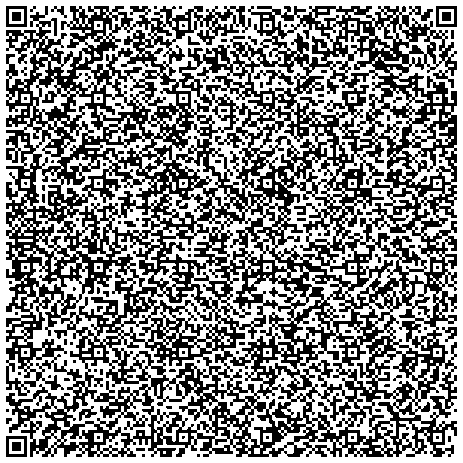Tipp 4: Je länger der Text, desto größer wird der QR-Code (links ein Beispiel für einen QR-Code mit 2.000 Zeichen, der von vielen Scanprogrammen schon nicht mehr erkannt wird). Um die Erkennung zu erleichtern, sollten komplexe QR-Codes auch großformatiger ausgedruckt werden.

Bisweilen geben auch die Generatoren für QR-Code eine Begrenzung der Zeichenzahl an. Das mühsame Zeichenzählen lässt sich mit *Google Docs* oder einer Textverarbeitung wie *Microsoft Word* oder *Libre Office* auch vom Computer übernehmen. Dafür markiere man den zu zählenden Text und wähle im Menu die Funktion „*Wörter zählen*“, mit der auch Zeichen angezeigt werden. Entscheidend ist die Angabe „Zeichen (einschließlich Leerzeichen)“.

#### Materialblatt_HANDY_12 – QR-Code-Aushang

*Wie kann das Smartphone mich beim Lernen unterstützen?*

Eine geheime Ausstellung des Projektkurses 8d

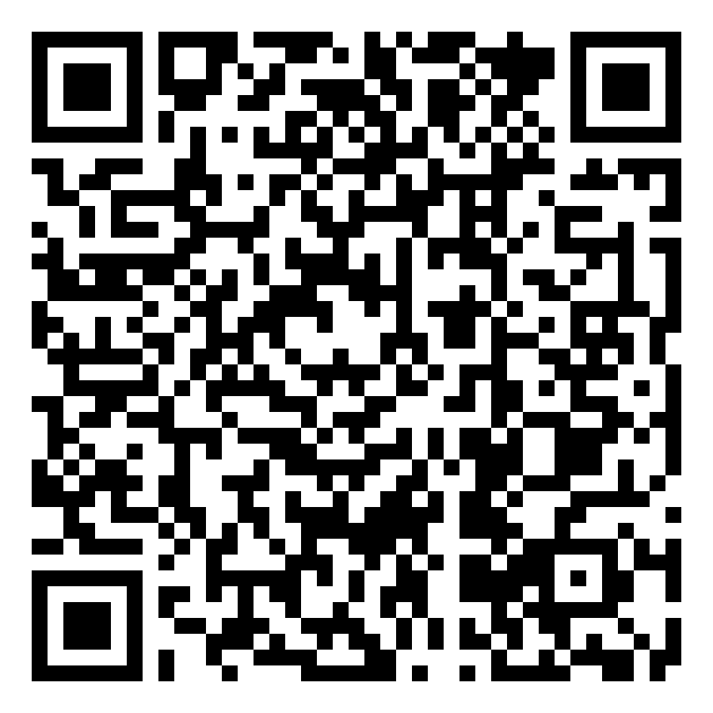

Hinter dieser Grafik ist eine Nachricht versteckt. Du kannst sie entschlüsseln, wenn Du auf Deinem Smartphone oder iPod Touch eine App zum Barcode-Scannen wie z.B. *Barcoo* (kostenlos für Apple und Android) hast. Du brauchst dafür keine Internetverbindung.

Bei Fragen kannst Du Dich an die Klasse 8d wenden.

#### Materialblatt/Arbeitsblatt_HANDY_13 – Muster Flyer „Geheime Ausstellung“

*Wie kann das Smartphone mich beim Lernen unterstützen?*

Eine geheime Ausstellung des Projektkurses 8d

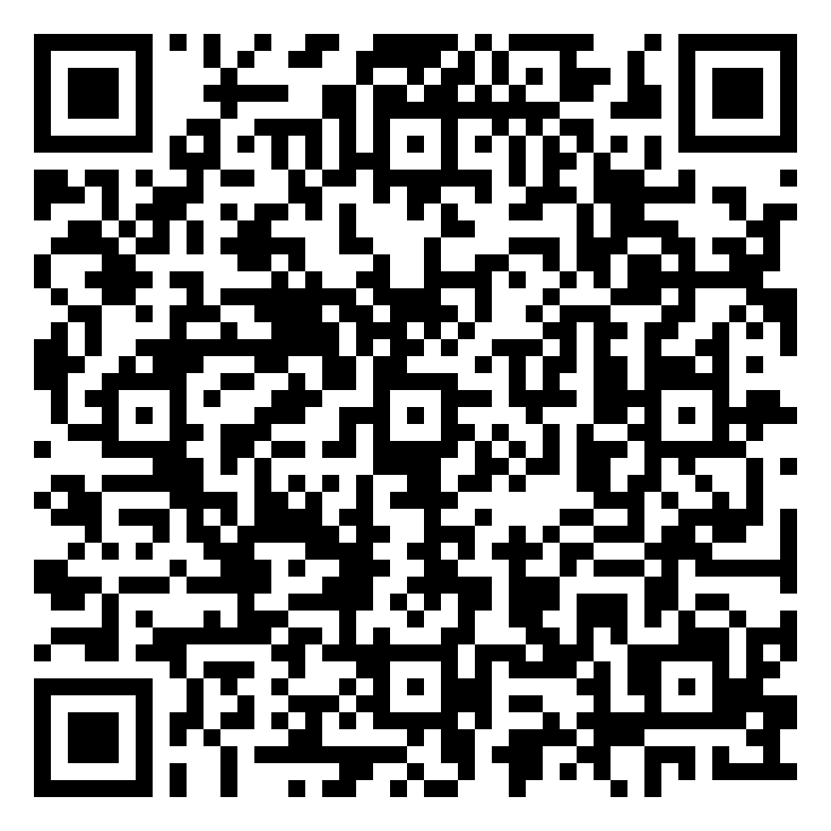

##### Was ist das?

Eine geheime Ausstellung! Du musst die Nachrichten erst entschlüsseln, bevor Du sie lesen kannst.

##### Wo ist das?

Überall auf dem Schulgelände. Insgesamt haben wir 50 Nachrichten versteckt.

##### Wann ist das?

Die Ausstellung endet am 30.05.2014.

##### Wie funktioniert das?

Du brauchst ein Smartphone oder einen iPod Touch und eine App zum „Entschlüsseln“. Mit der Kamera scannst Du dann das Bild. Eine kostenlose App ist z.B. *Barcoo* (für Apple und Android).

##### Wen kann ich fragen?

Alle Schüler_innen der Klasse 8d und Frau Gumpelmaier helfen gerne. Unsere Technikprofiks sind Caroline (für Apple-Geräte) und Hakan (für Android-Geräte)

#### Materialblatt_HANDY_14 – Anlaufstellen zum Lernen mit Smartphone & Co.

Zahlreiche Webseites bieten Anregungen und Ideen bis hin zu kompletten Unterrichtsentwürfen zum Lernen mit Smartphone & Co. Die folgende Liste stellt exemplarisch einige Anlaufstellen zusammen mit ihren (Selbst-)Beschreibungen vor:

* [http://www.lehrer-online.de](http://www.lehrer-online.de/) – Unterrichtseinheiten, Unterrichtsmaterialien, Fachmedienrezensionen, Linksammlungen und mehr – ein Angebot des Unternehmens LO Lehrer Online GmbH
* [http://www.mediaculture-online.de](http://www.mediaculture-online.de/) – ein Internetportal, das Informationen rund um die Themen Medienbildung, Medienpraxis und Medienkultur für den schulischen und außerschulischen Bereich zur Verfügung stellt – ein Angebot des Landesmedienzentrums Baden-Württemberg
* [http://www.medienpaedagogik-praxis.de](http://www.medienpaedagogik-praxis.de/) – ein Blog mit praxisorientierten Materialien, Methoden, Projektbeispiele, Tipps, Tricks und aktuelle Informationen für die medienpädagogische Praxis in Jugendarbeit und Schule – ein privat und durch kleine Spenden finanziertes Angebot der Medienpädagogen Eike Rösch und Tobias Albers-Heinemann
* [http://www.medienundbildung.com](http://www.medienundbildung.com/) – Praxisprojekte für Radio, Fernsehen und Multimedia – ein Angebot im Auftrag der rheinland-pfälzischen Landeszentrale für Medien und Kommunikation (LMK) / des Ministeriums für Bildung, Wissenschaft, Weiterbildung und Kultur (MBWWK)
* [http://www.pb21.de](http://www.pb21.de/) – Vorstellungen von Praxisprojekten und Werkzeugen für die Bildungsarbeit im Zeitalter des Web 2.0 – ein Kooperationsprojekt der Bundeszentrale für politische Bildung (bpb) und des DGB Bildungswerks

In vielen Bundesländern gibt es darüber hinaus einschlägige Angebote der Landesinstitute für Lehrerbildung und / oder der Landesmedienanstalten.